**Федеральное государственное образовательное бюджетное учреждение**

**высшего образования**

**«ФИНАНСОВЫЙ УНИВЕРСИТЕТ ПРИ ПРАВИТЕЛЬСТВЕ РОССИЙСКОЙ ФЕДЕРАЦИИ»**

***Департамент анализа больших данных и машинного обучения***

Дисциплина «Организация вычислительных систем»

**Практическая работа №2**

**«Интерфейс Cisco Packet Tracer и средства эмуляции работы устройств»**

**Выполнил:**

Обучающийся группы ПИ20-2

Зайцев Никита Валерьевич

1 курс, 2 семестр

**Проверил**:

к.т.н., доцент

Петросов Давид Арегович

_______________________

_______________________

**Москва 2021**

**Содержание**

Построение сети в Cisco Packet Tracer 3

Выдача IP адресов элементам сети 4

Проверка работы сети 7

# **Построение сети в Cisco Packet Tracer**

Состав сети: 4 узла, сервер, принтер и два концентратора. Концентраторы меж собой соединяются кроссоверным кабелем

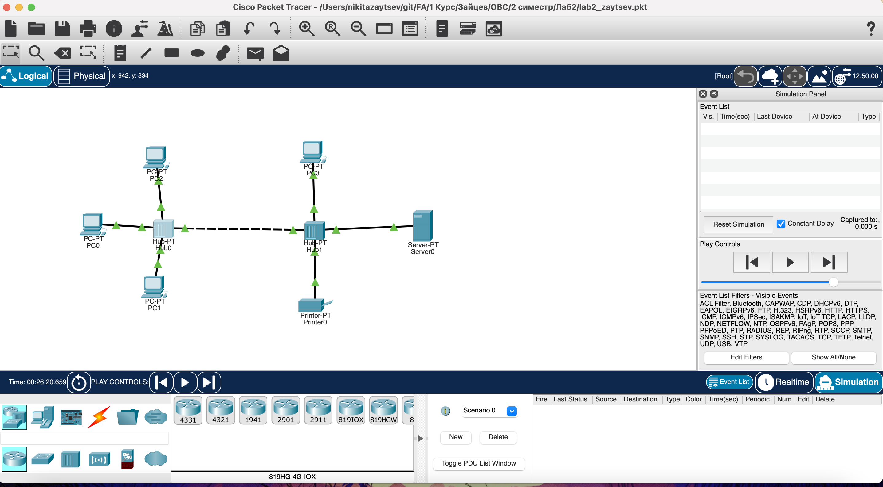

Фильтры пакетов:

# **Выдача IP адресов элементам сети**

Для первого ПК:

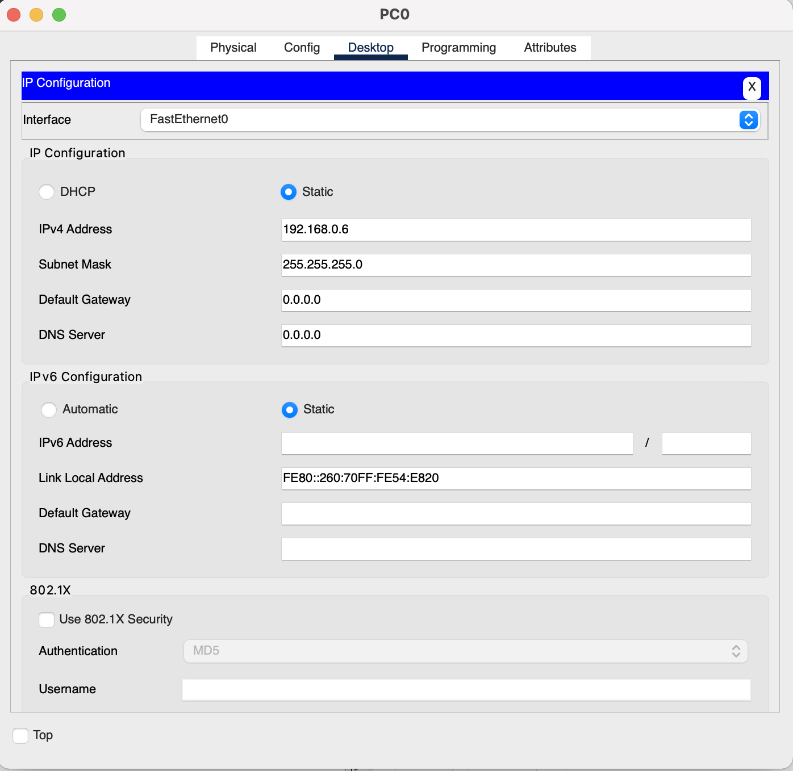

Для второго ПК:

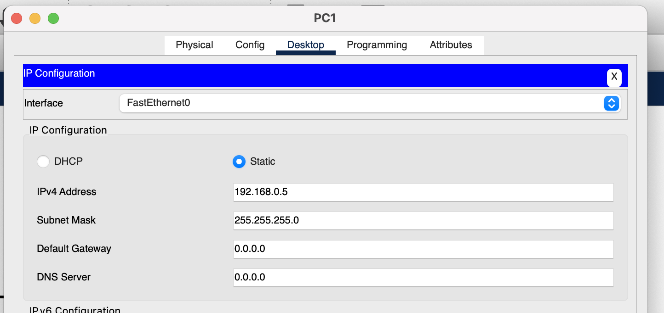

Для третьего ПК:

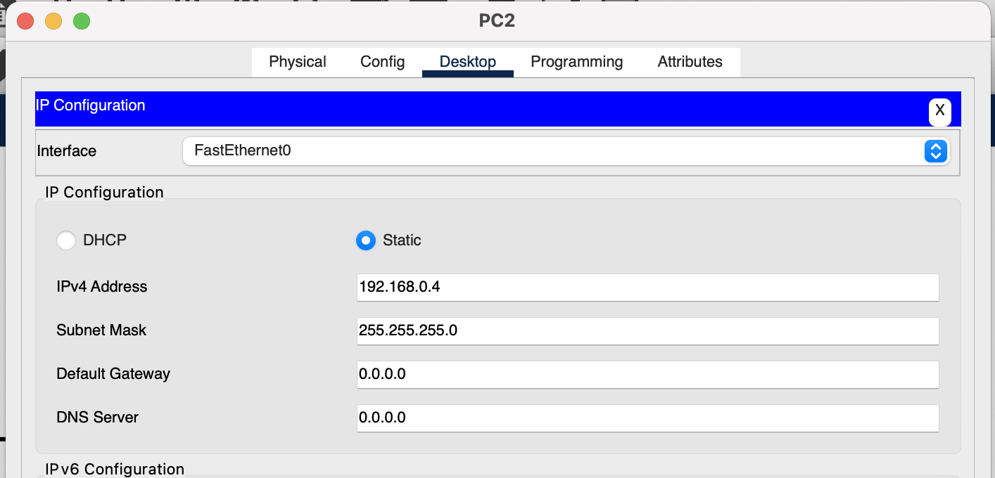

Для четвертого ПК:

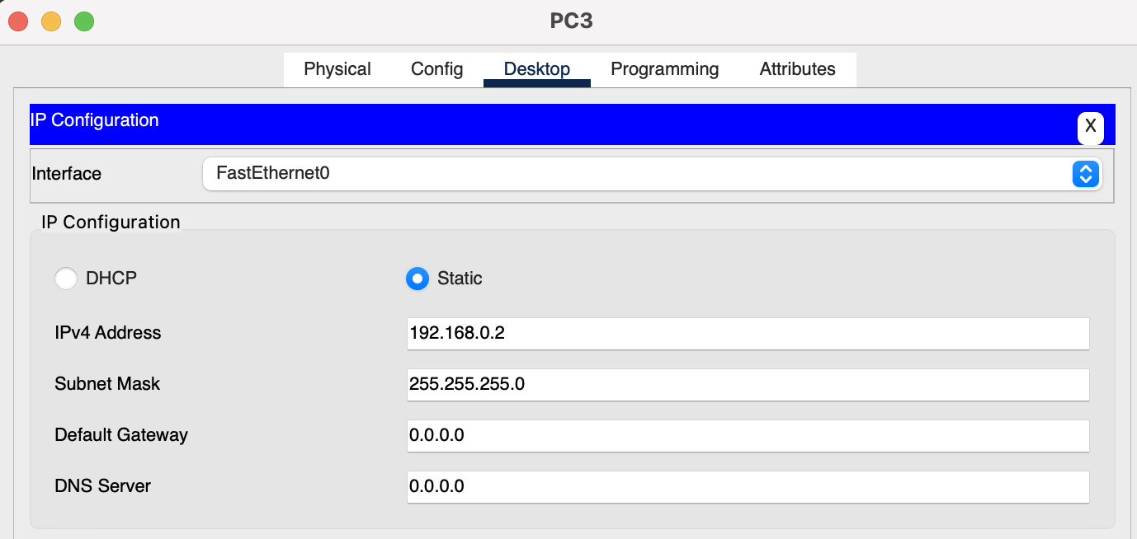

Для принтера:

Для сервера:

# **Проверка работы сети**

Отправим с PC0 (192.168.0.6) на Server (192.168.0.1) пакет с помощью команды ping для проверки работы сети



